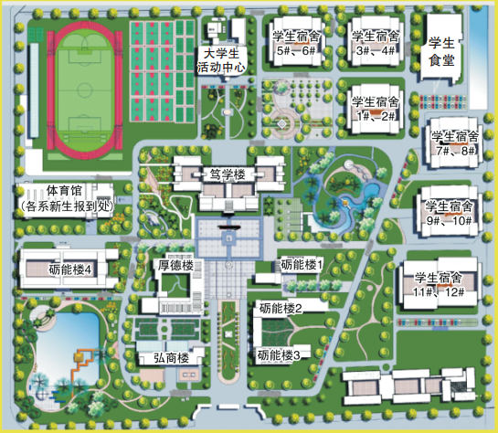**进校招聘路线图**

**学校大门**

**东入口**